# 了解Git和Github

## 1.1 什么是Git

Git(读音为/gɪt/。)是一个开源的分布式版本控制系统，可以有效、高速地处理从很小到非常大的项目版本管理。Git 是 Linus Torvalds 为了帮助管理 Linux 内核开发而开发的一个开放源码的版本控制软件。

## 什么是版本控制系统

版本控制系统（version control system）简称VCS,是一种记录一个或若干文件内容变化，以便将来查阅特定版本修订情况的系统。版本控制系统不仅可以应用于软件源代码的文本文件，而且可以对任何类型的文件进行版本控制。用的比较多的如svn，git等。

## 1.3 什么是Github

gitHub是一个面向[开源](https://baike.baidu.com/item/%E5%BC%80%E6%BA%90/20720669" \t "_blank)及私有[软件](https://baike.baidu.com/item/%E8%BD%AF%E4%BB%B6/12053" \t "_blank)项目的托管平台，因为只支持git 作为唯一的版本库格式进行托管，故名gitHub。

gitHub于2008年4月10日正式上线，除了git代码仓库托管及基本的 Web管理界面以外，还提供了订阅、讨论组、文本渲染、在线文件编辑器、协作图谱（报表）、代码片段分享（Gist）等功能。目前，其注册用户已经超过350万，托管版本数量也是非常之多，其中不乏知名开源项目 [Ruby](https://baike.baidu.com/item/Ruby/11419" \t "_blank) on Rails、[jQuery](https://baike.baidu.com/item/jQuery/5385065" \t "_blank)、[python](https://baike.baidu.com/item/python/407313" \t "_blank) 等。

2018年6月4日，微软宣布，通过75亿美元的股票交易收购代码托管平台GitHub。

## 1.4为什么学习Github

GitHub有170万名软件开发人员的忠实用户，他们平均每天更新8万个并新建7千个[软件库](https://baike.baidu.com/item/%E8%BD%AF%E4%BB%B6%E5%BA%93" \t "_blank)。对GitHub网站上托管的总计超过300万个软件库，其联合创始人Chris Wanstrath曾经形象地称其为“[程序员](https://baike.baidu.com/item/%E7%A8%8B%E5%BA%8F%E5%91%98" \t "_blank)的[维基百科](https://baike.baidu.com/item/%E7%BB%B4%E5%9F%BA%E7%99%BE%E7%A7%91" \t "_blank)全书”。

# 使用Github

## 2.1目的

借助Github托管项目代码

## 基本概念1

**仓库（Repository）**

**仓库用来存放项目代码，每个项目对应一个仓库，多个开源项目则有多个仓库**

仓库的意思，即你的项目，你想在GitHub上开源一个项目，那必须要新建一个Repository，如果你开源的项目多了，你就拥有多个Repositories。

**收藏（Star）**

**收藏项目，方便下次查看**

仓库主页star按钮，意思为收藏项目的人数，在GitHub上如果你有一个项目获得100个star都算很不容易了。

## 基本概念2

**复制克隆项目（Fork）**

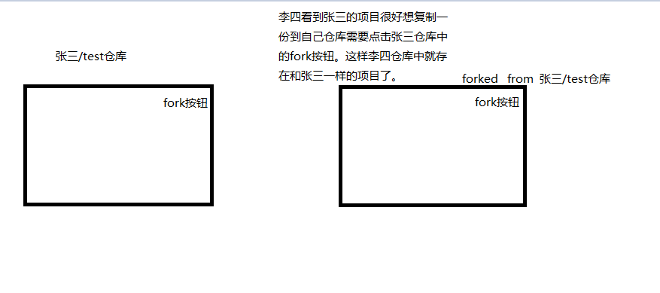

注意：该fork的项目是独立存在的，相互不会影响。

**发起请求（Pull Request）**

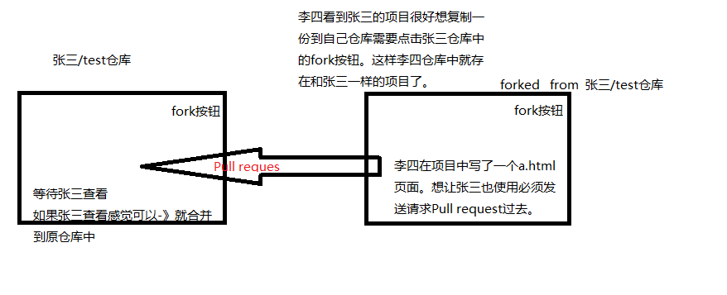

**关注（Watch）**

这个也好理解就是观察，如果你Watch了某个项目，那么以后只要这个项目有任何更新，你都会第一时间收到关于这个项目的通知提醒。

**事务卡片（Issue）**

发现代码BUG，但是目前没有成型代码，需要讨论时用。

## 基本概念3

**Github主页**

账号创建成功或点击网址导航栏github图标都可以进入github主页：该页面左侧主要显示用户动态以及关注用户或关注仓库动态；右侧显示所有的git库。

**仓库主页**

仓库主页主要显示项目信息，如：项目代码，版本，收藏/关注/fork情况等。

**个人主页**

个人信息：头像，个人简历，关注我的人，我关注的人，我关注的git库，我的开源项目，我贡献的开源项目等信息。

## 2.3注册github账号

官方网址：https://github.com

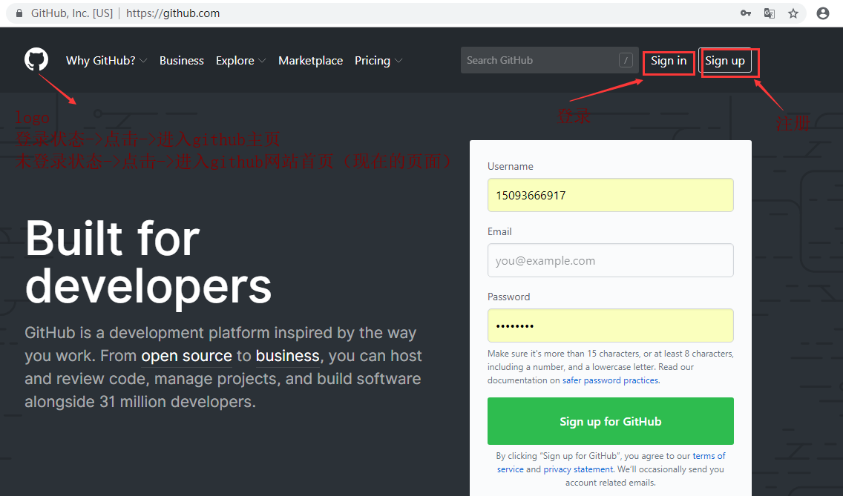 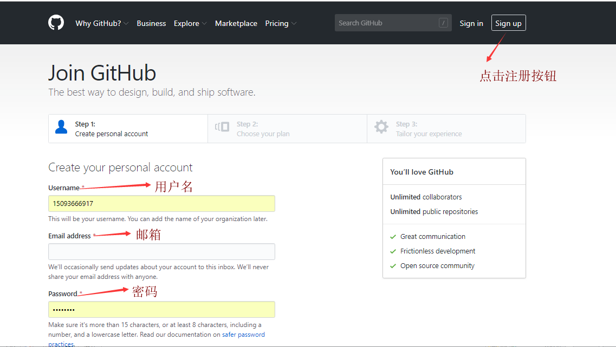 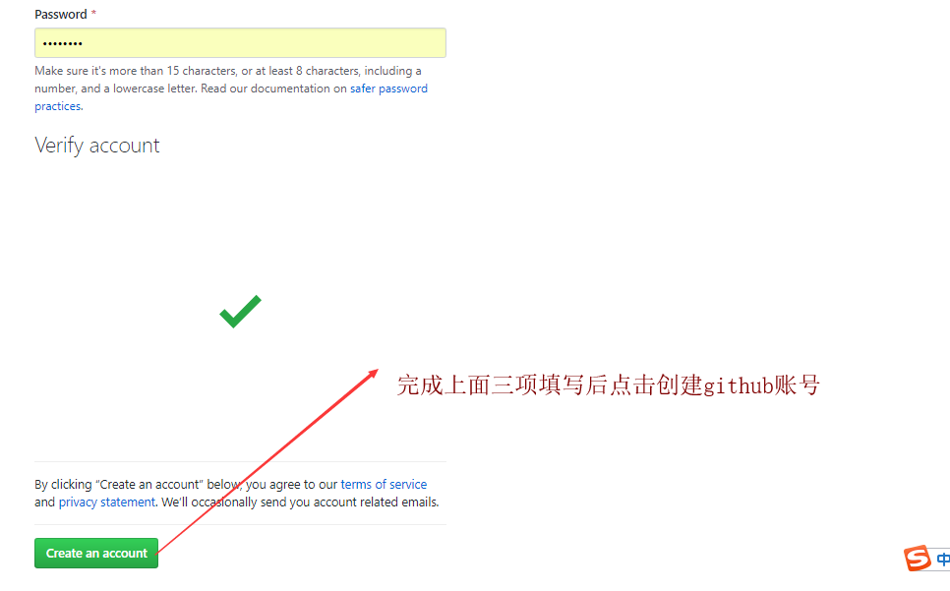 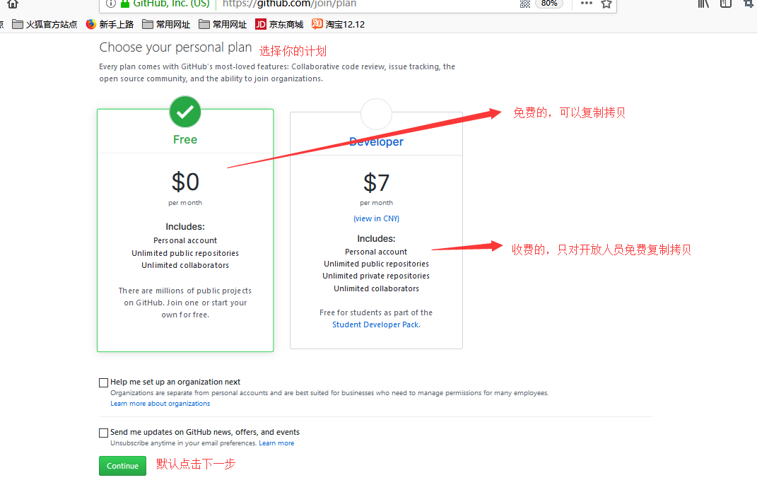 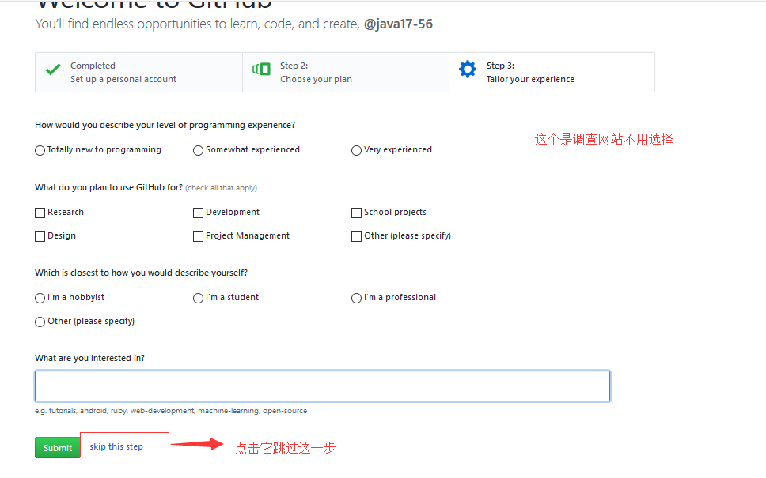 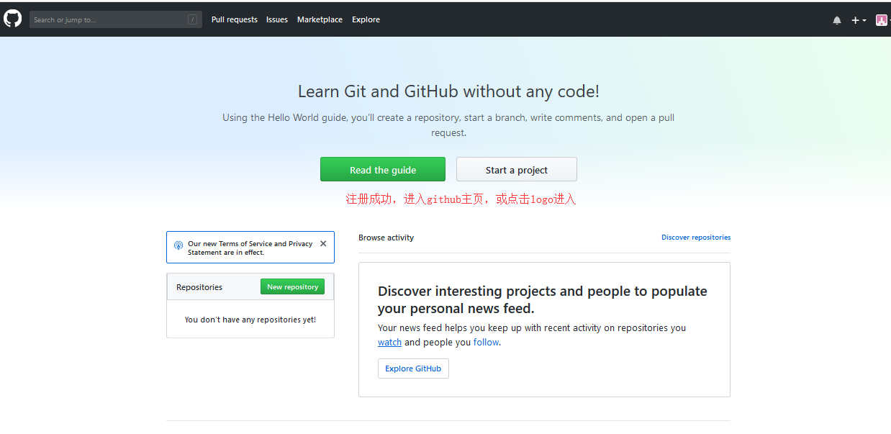

注意：

1. 因为github在国外服务器所有访问较慢或无法访问
2. 私有仓库只能自己或者指定的朋友才有权限操作（有仓库是收费的）
3. 新注册的用户必须验证邮箱后才可以创建git仓库

## 创建仓库/创建新项目

1. 点击创建仓库

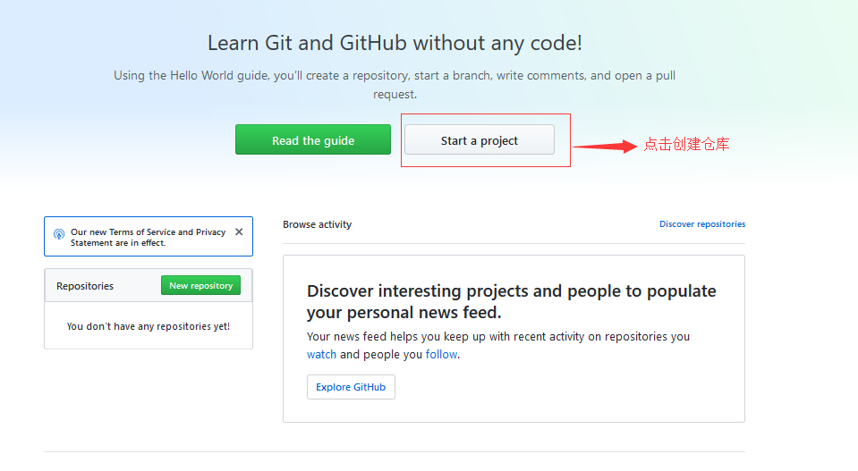

1. 先验证邮箱

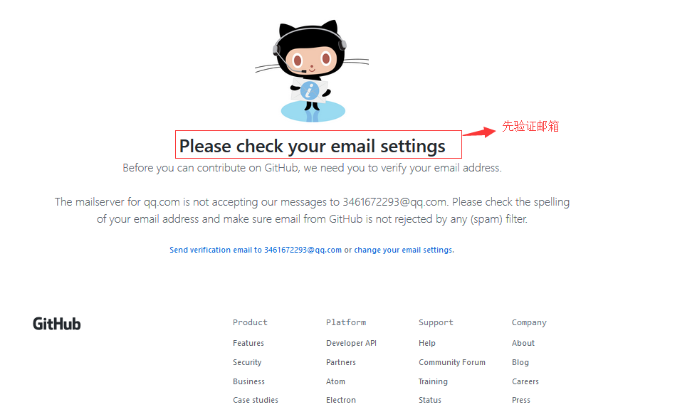

1. 发送邮件到邮箱

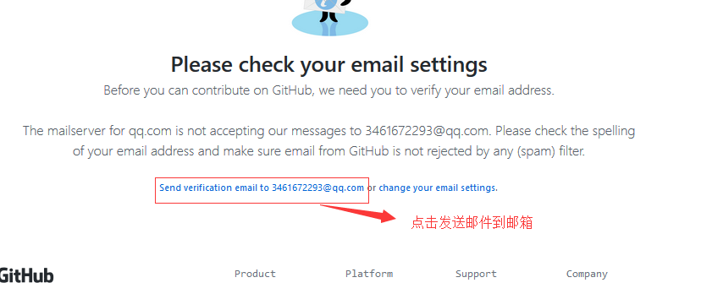

1. QQ邮箱—》设置—》反垃圾---》设置域名白名单---》下图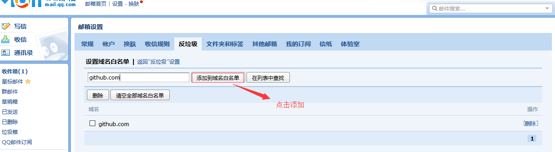
2. 进入github主页----》点击start a project按钮----》进入下图开始创建仓库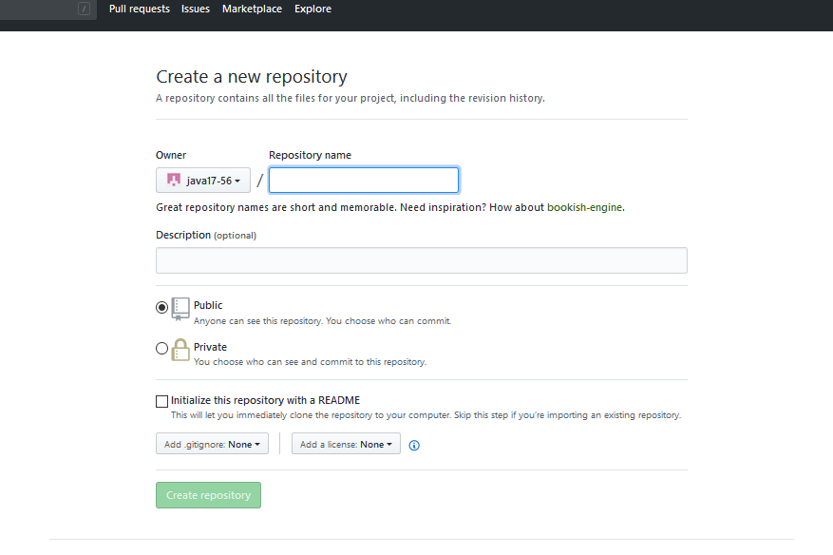

创建仓库的目的：一个Git库（仓库）对应一个开源项目

通过Git管理Git库

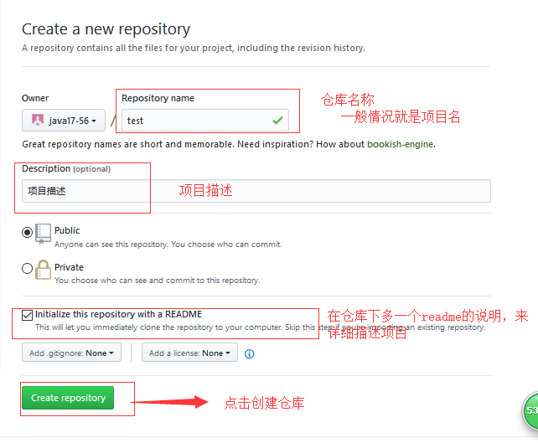

创建成功

# 仓库主页说明：

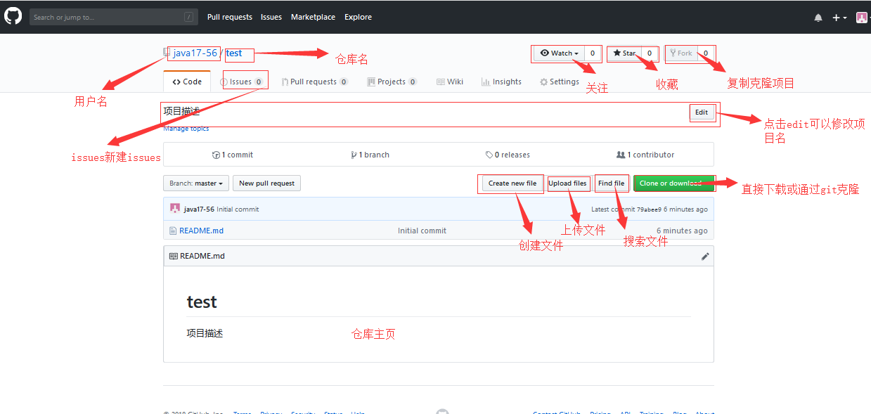

## 仓库管理

**创建文件**

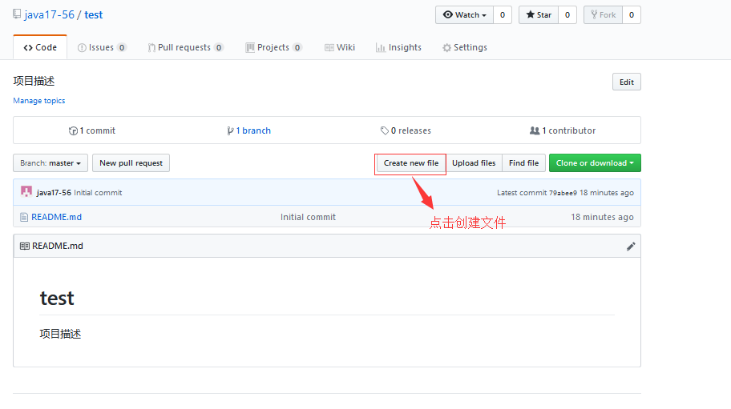

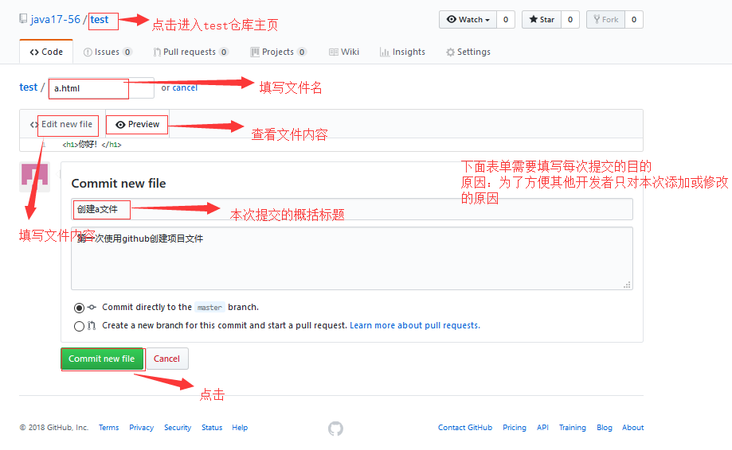提交后返回仓库主页

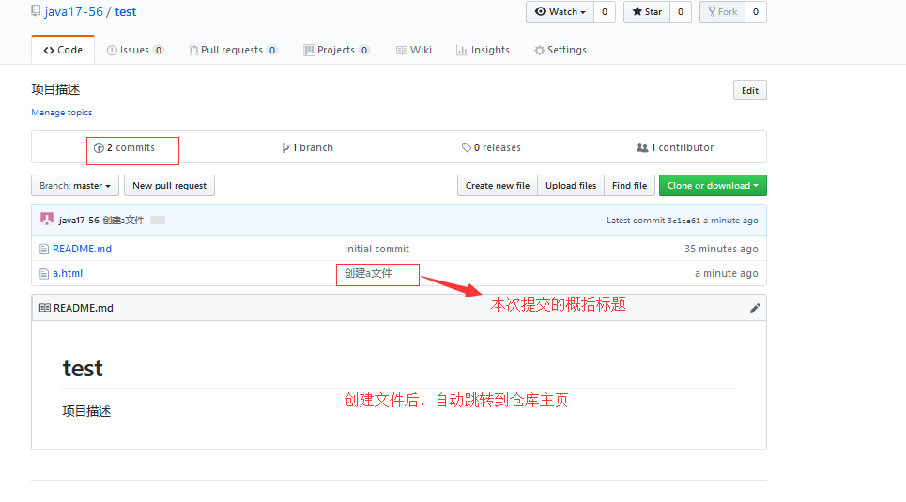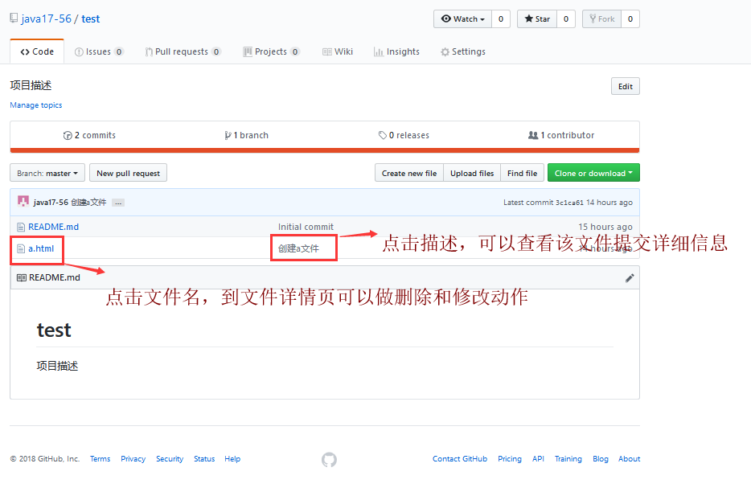 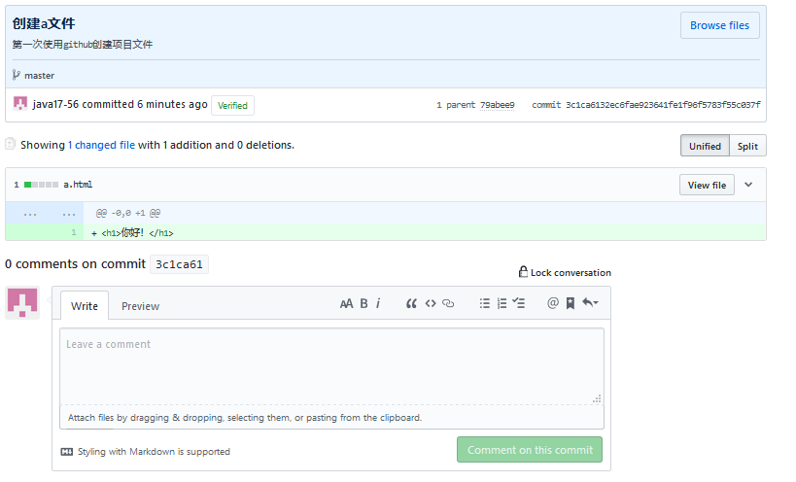

**编辑文件**

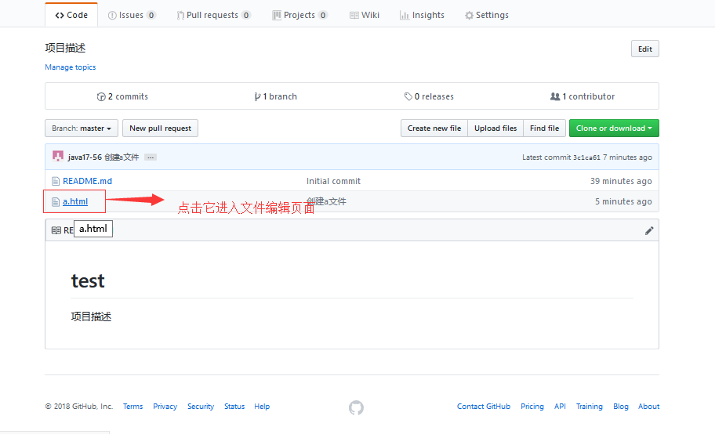

下图：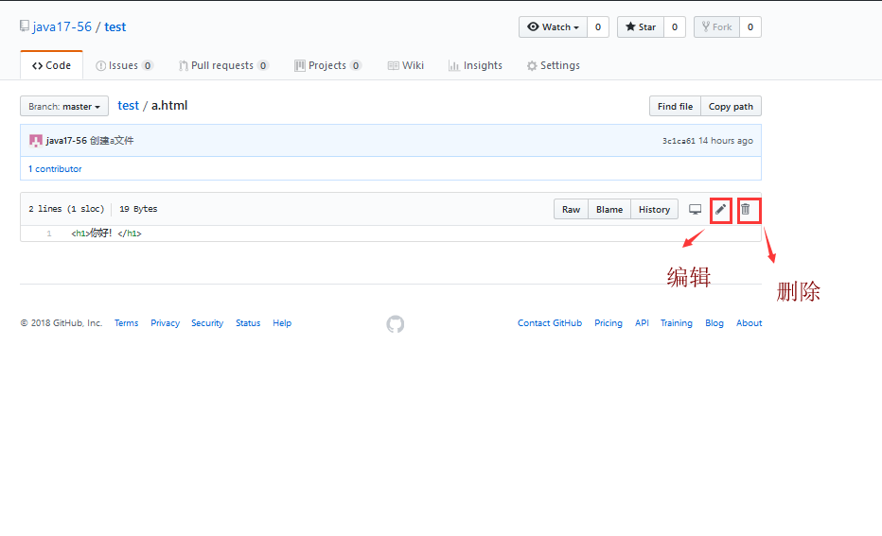

注意：编辑文件算一次提交，你可以查看commits

点击编辑按钮如下图：

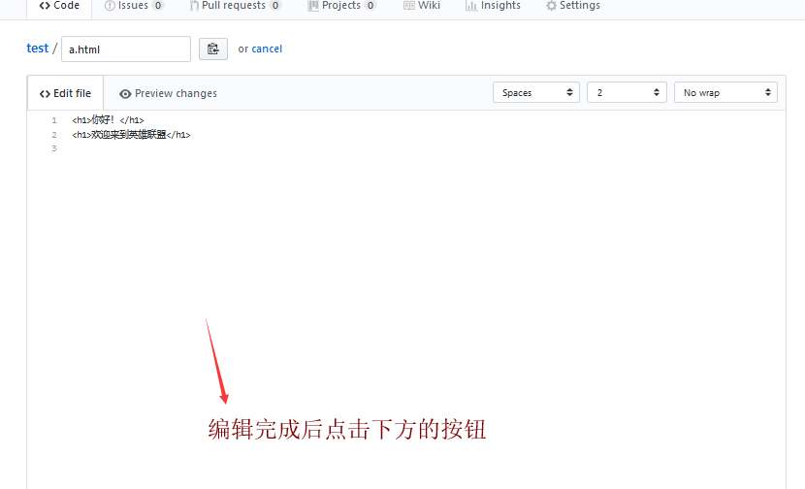接下来点击仓库名：进入仓库主页可以查看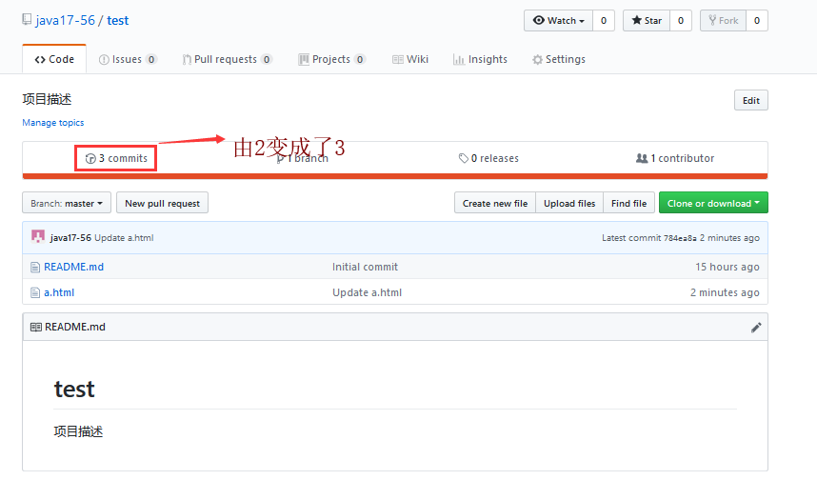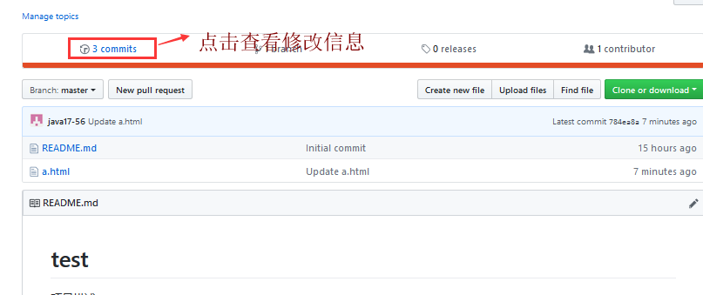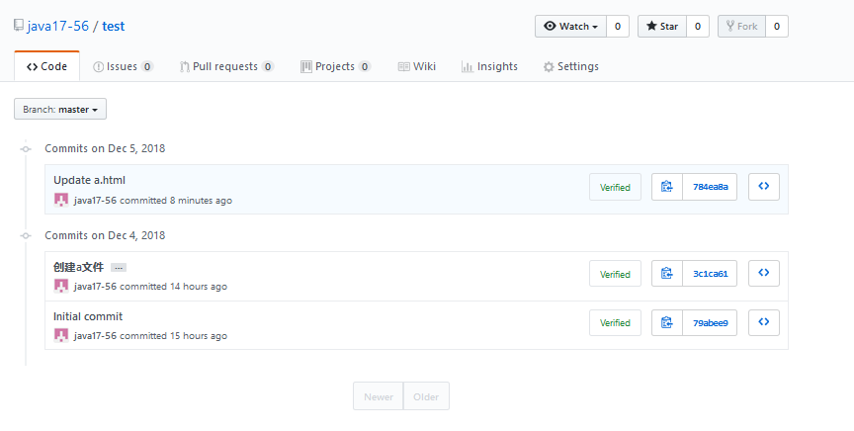

**删除文件**

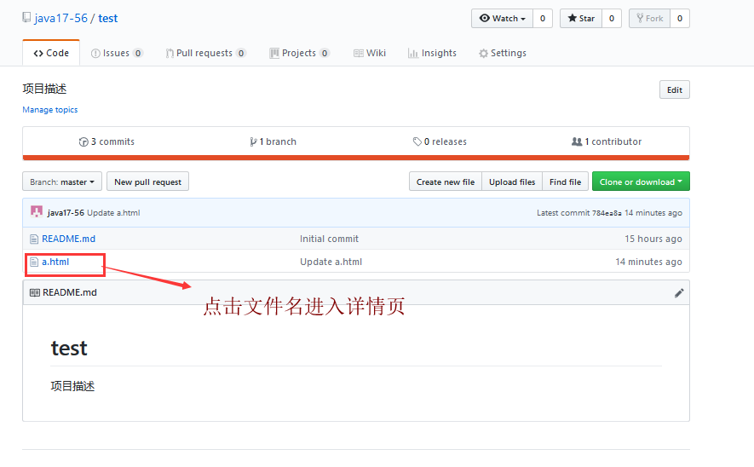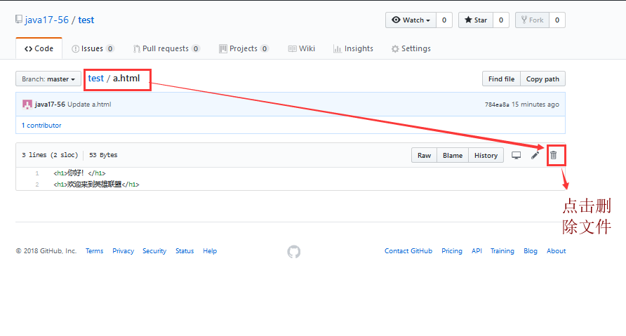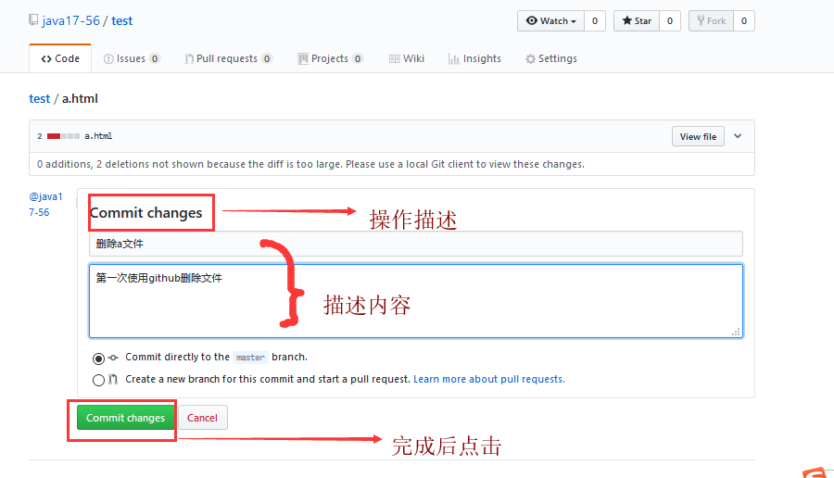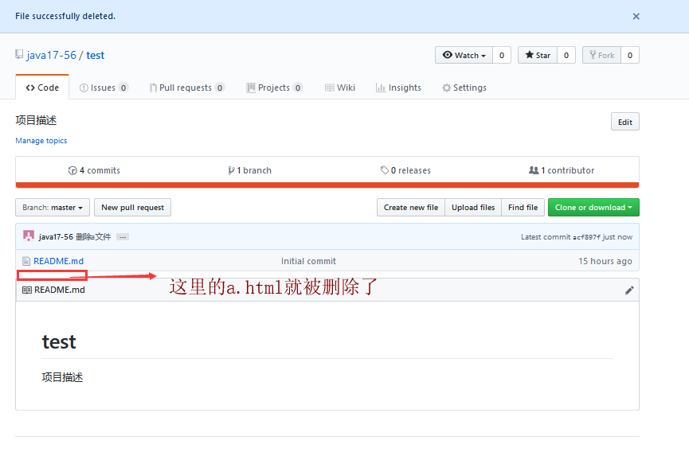

思考：被删除的文件如何查看信息

答案：点击commits按钮查看

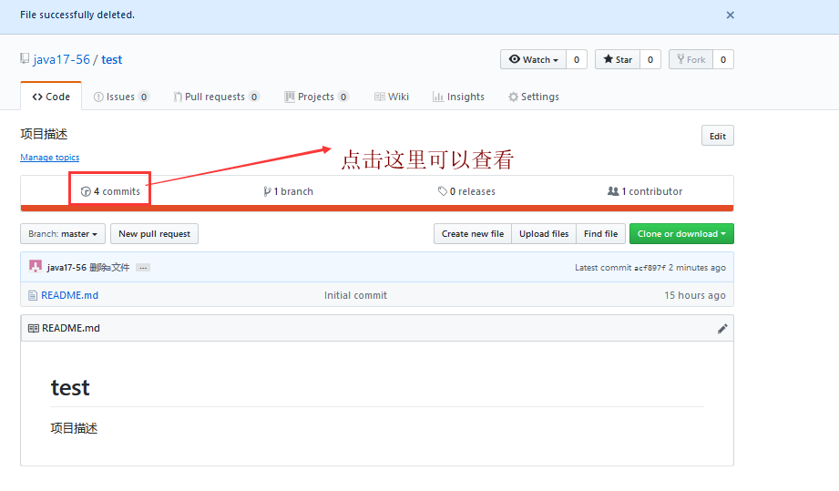

**上传文件**

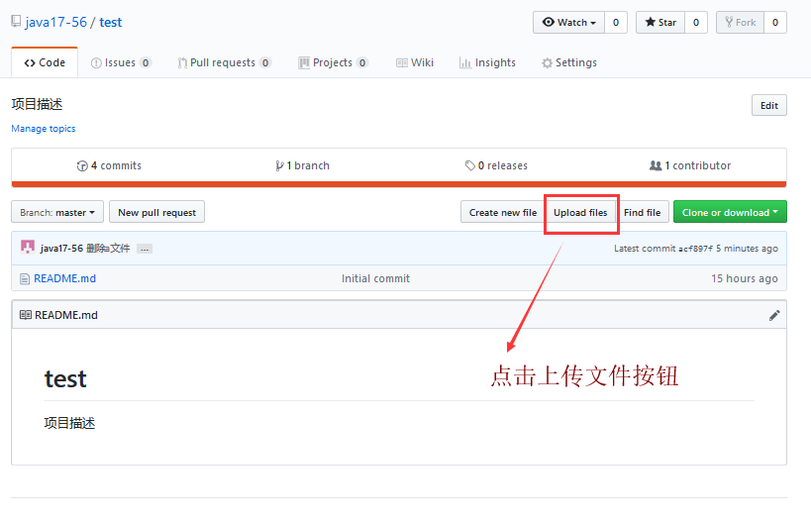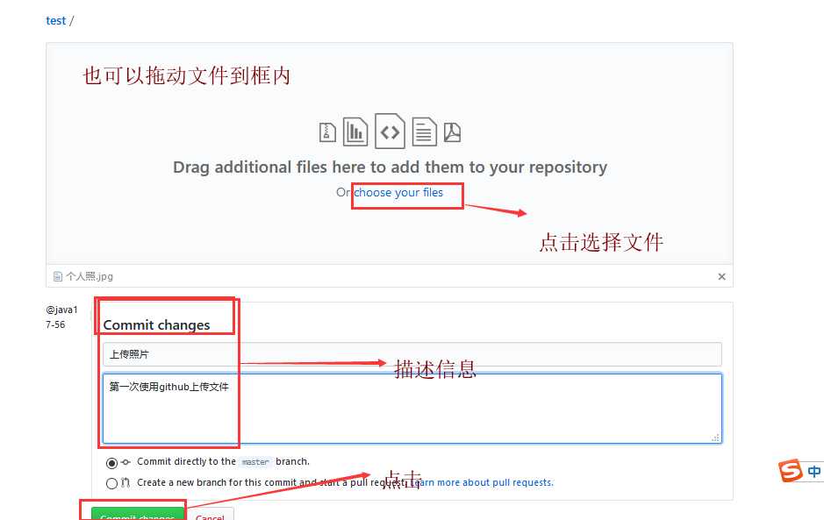注意：可以一次上传多个文件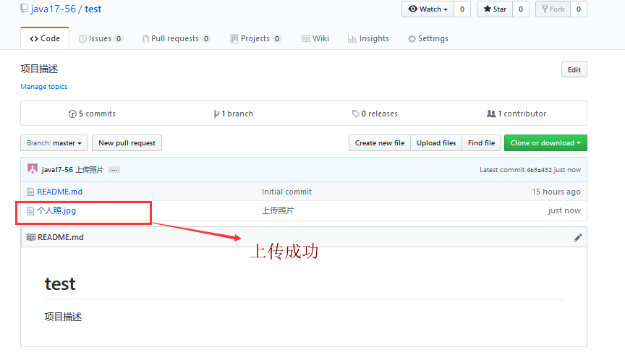

**搜索仓库文件**

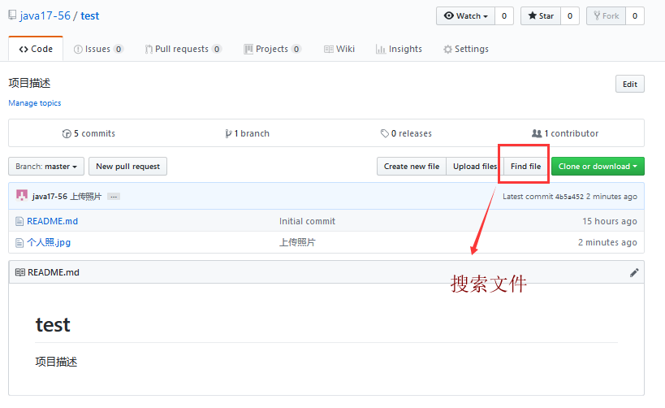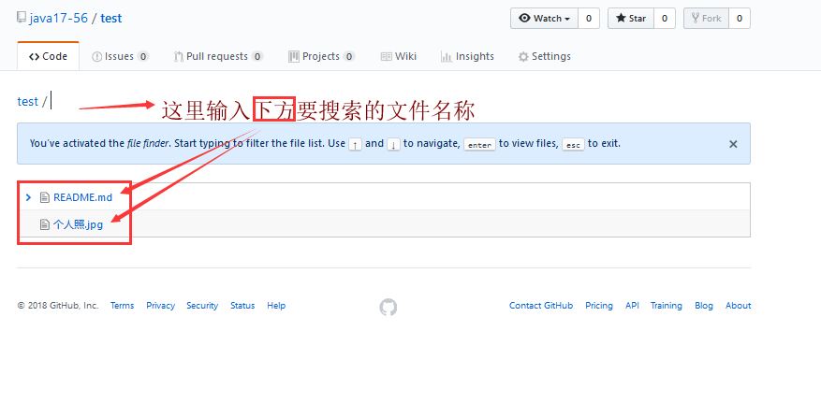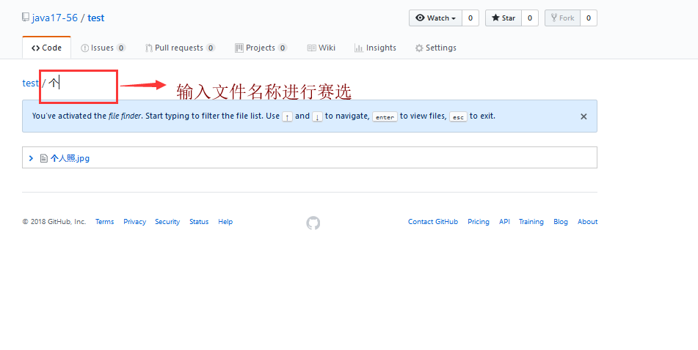

注意：查询时候可以使用快捷键字母T/t大小写都可以

**下载/检出项目**

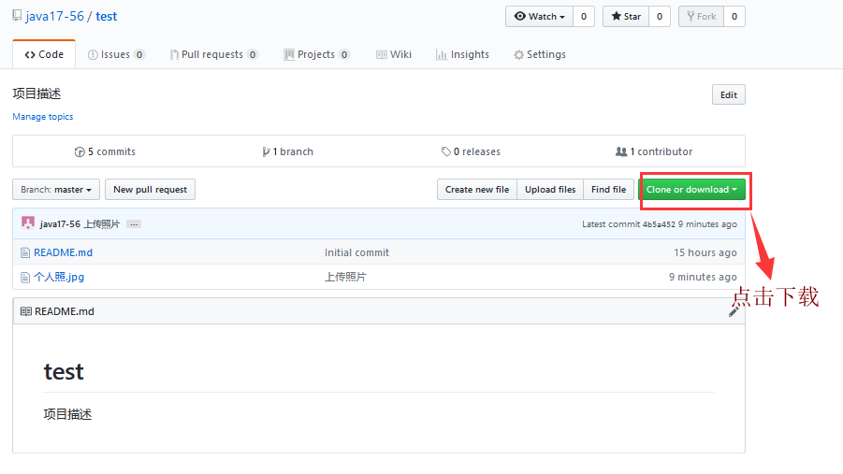

## Github Issues

作用：

使用背景：张三发现李四开源git库，则发提交了一个issue；李四隔天登录在github主页看到通知，并和张三交流，最后关闭issue。

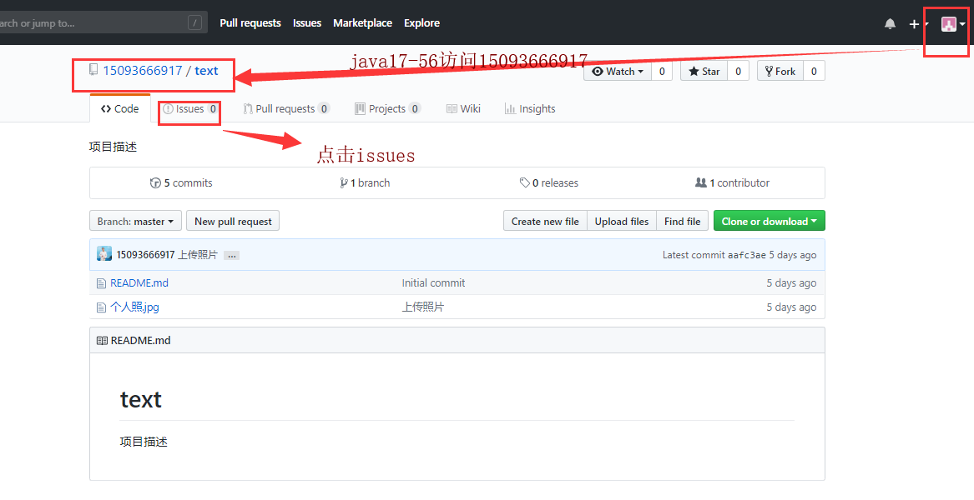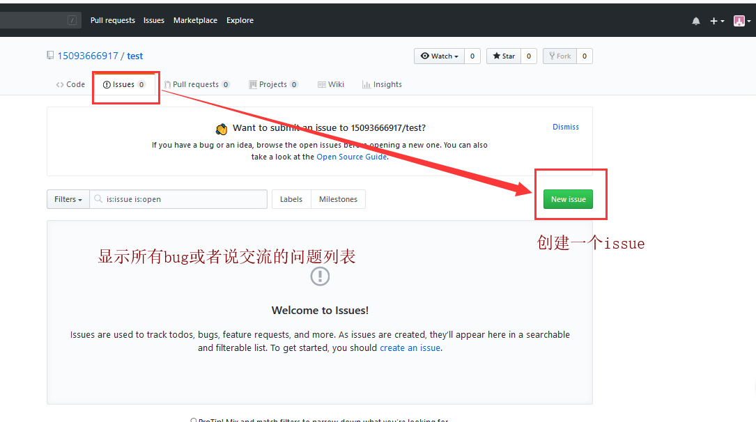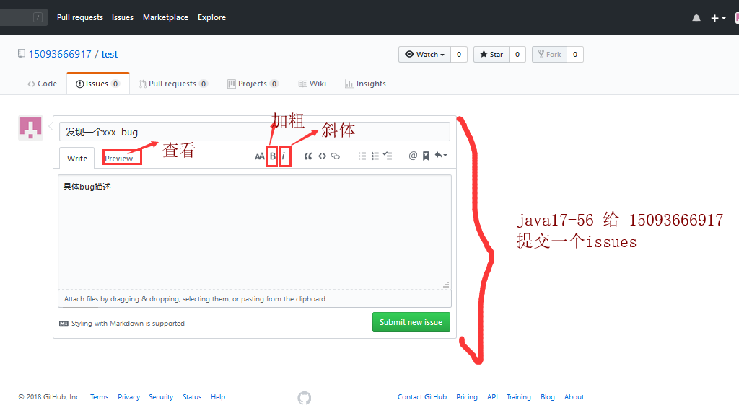进行提交

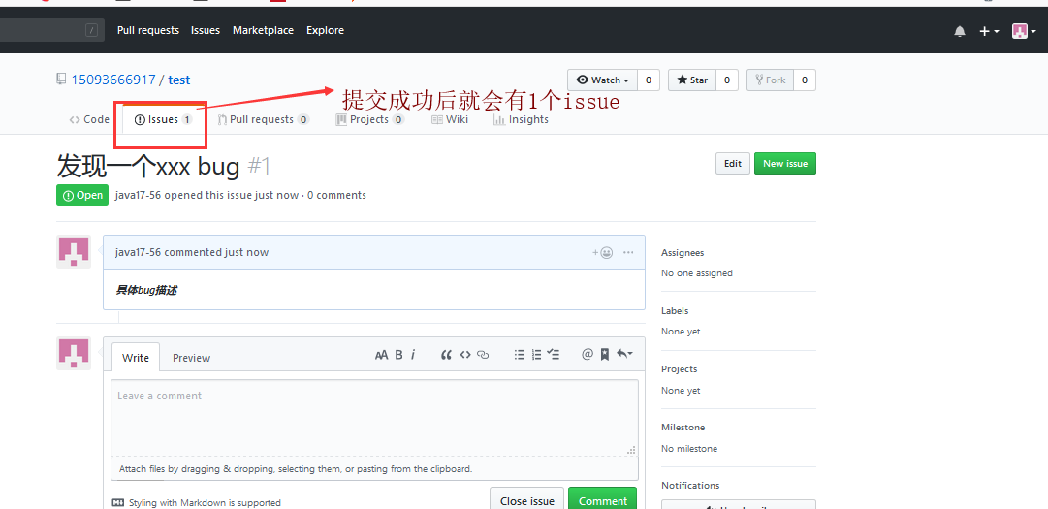进入15093666917进行 查看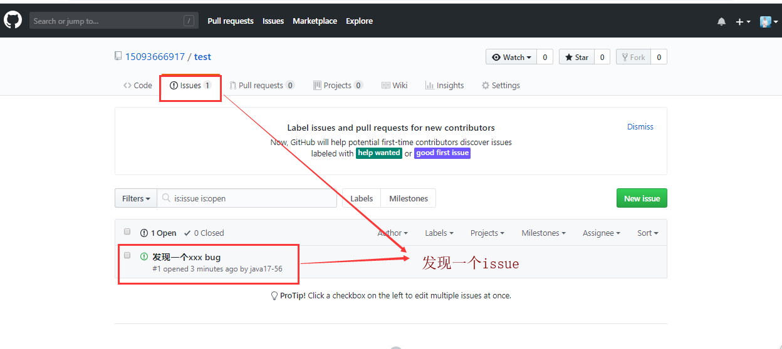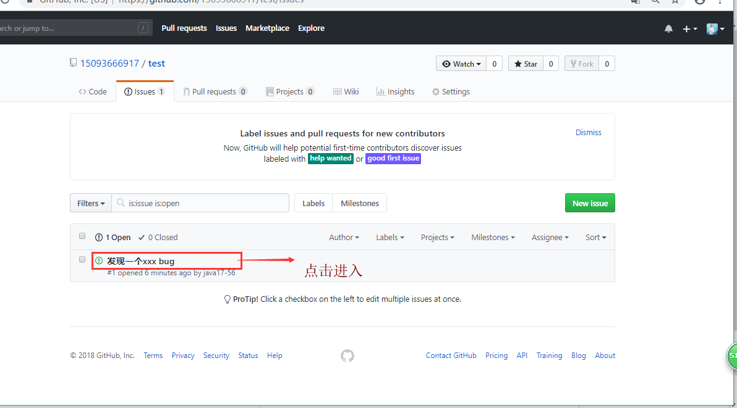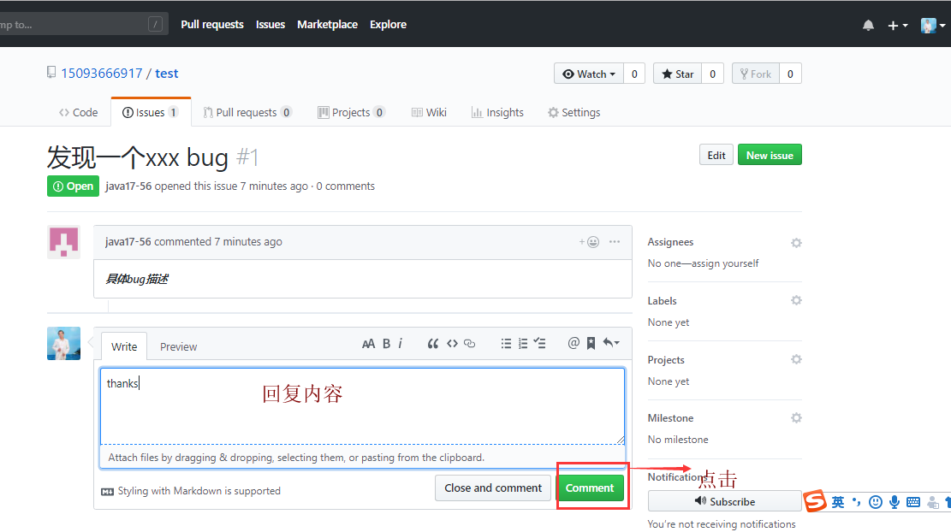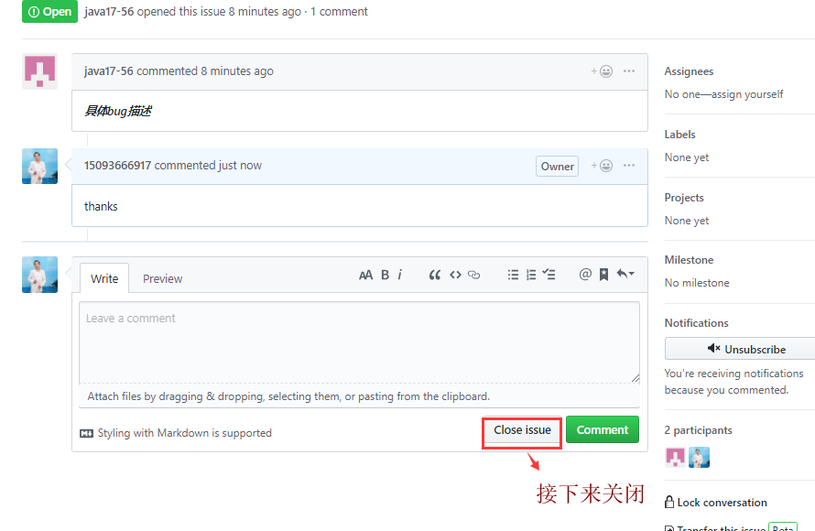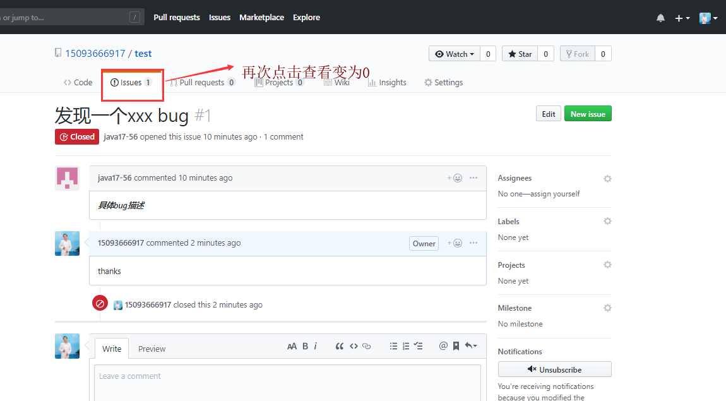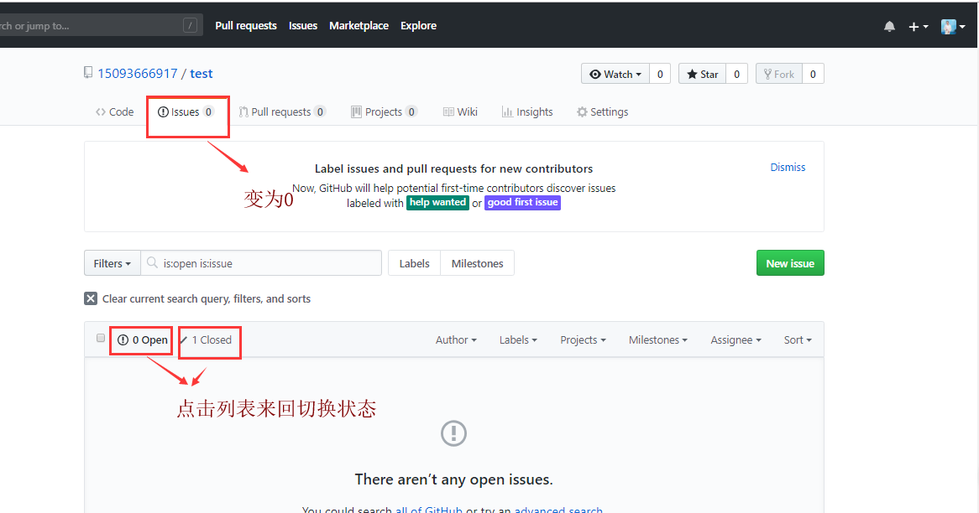

## 基本概念（实战操作）

### Github主页

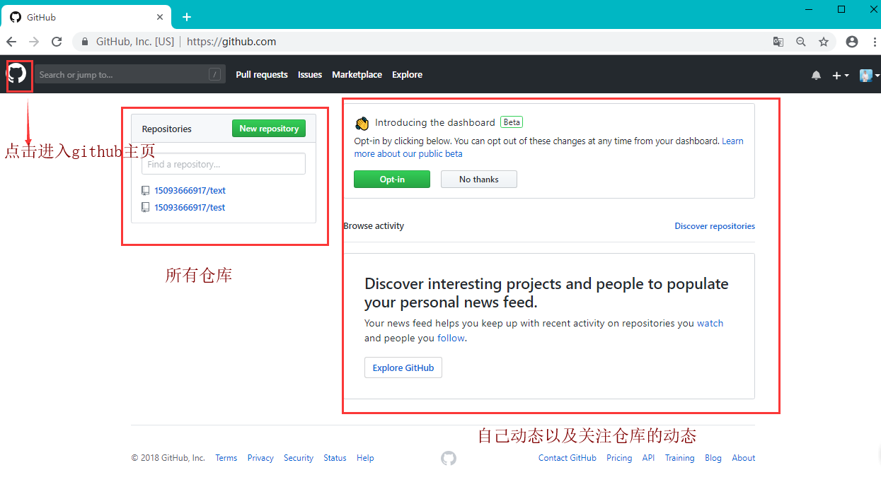

### 仓库主页

点击仓库名进入仓库主页

### 个人主页

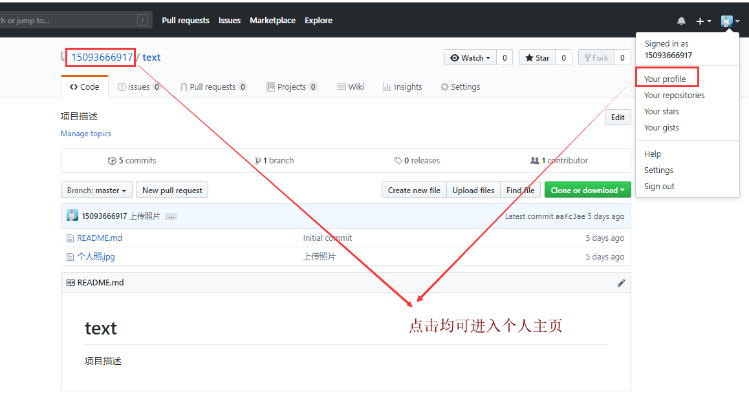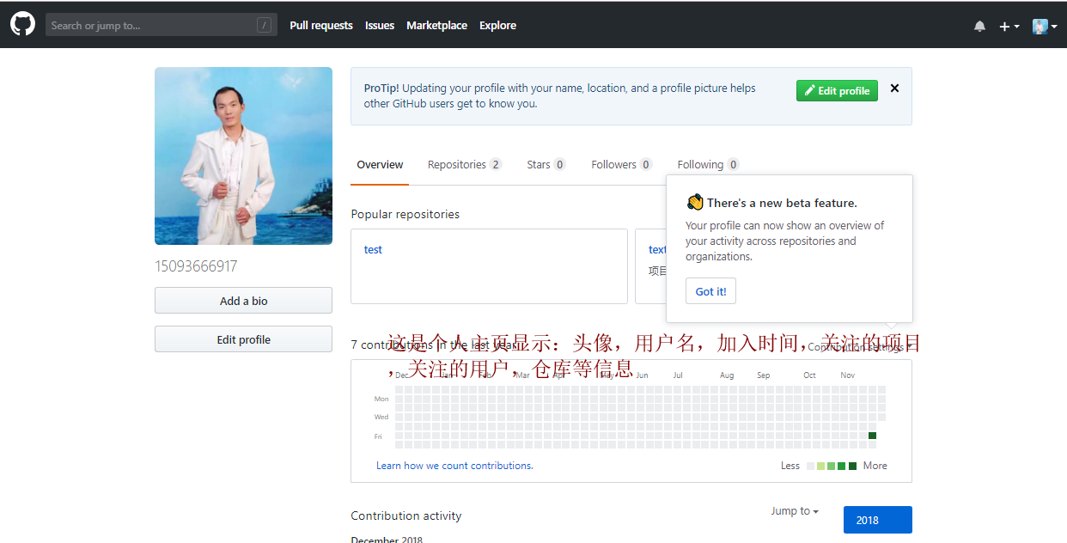仓库（Repository）

用来存放项目代码

收藏（Star）

【如何收藏】

情景：张三无意间访问到李四的开源项目感觉不错并进行收藏

【如何查看自己的收藏】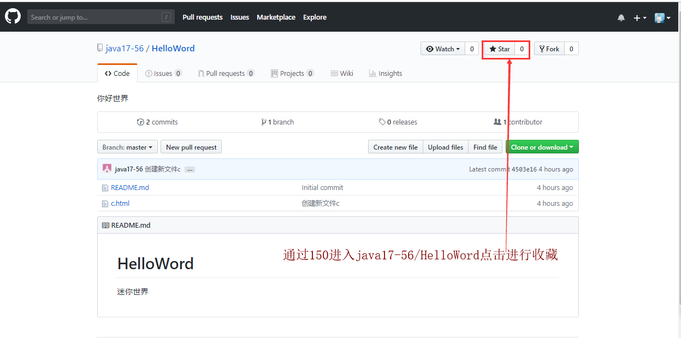打开对应项目主页，点击右上角star按钮即可收藏

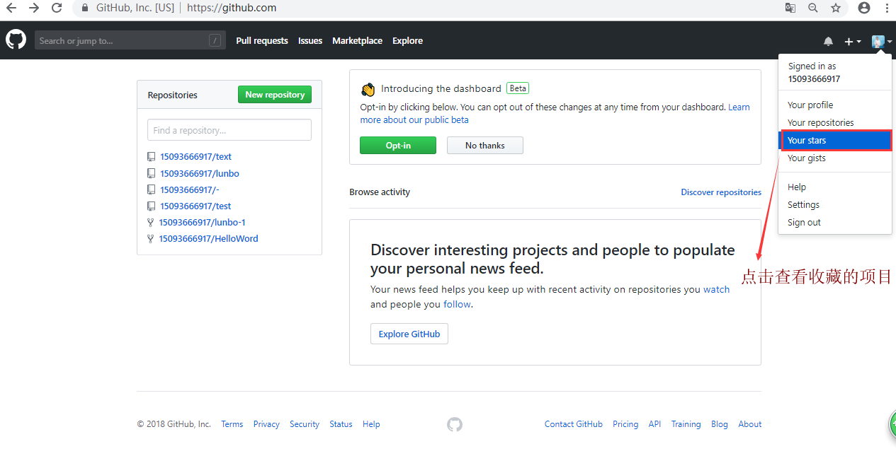

## 关注（Watch）

情景：张三关注了李四的项目，李四在项目中添加了项目文件，张三的github会有怎样的展示

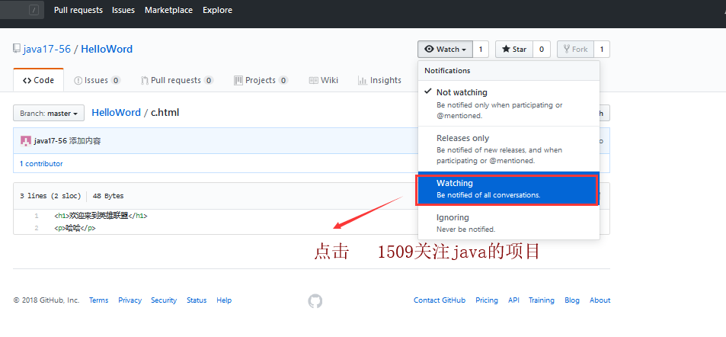

Java17-56修改自己的项目 查看150936的github主页的变化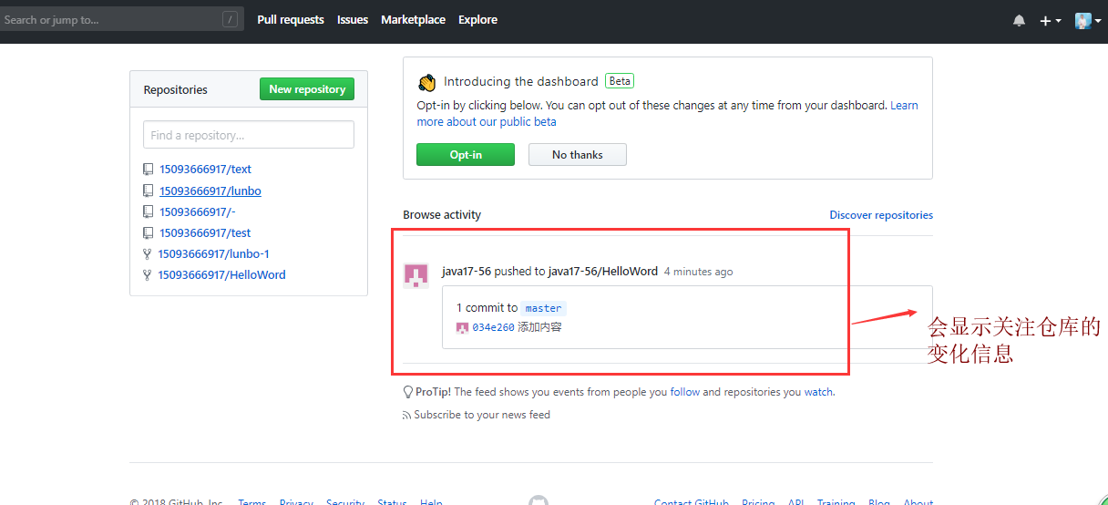

## 复制/克隆（fork）

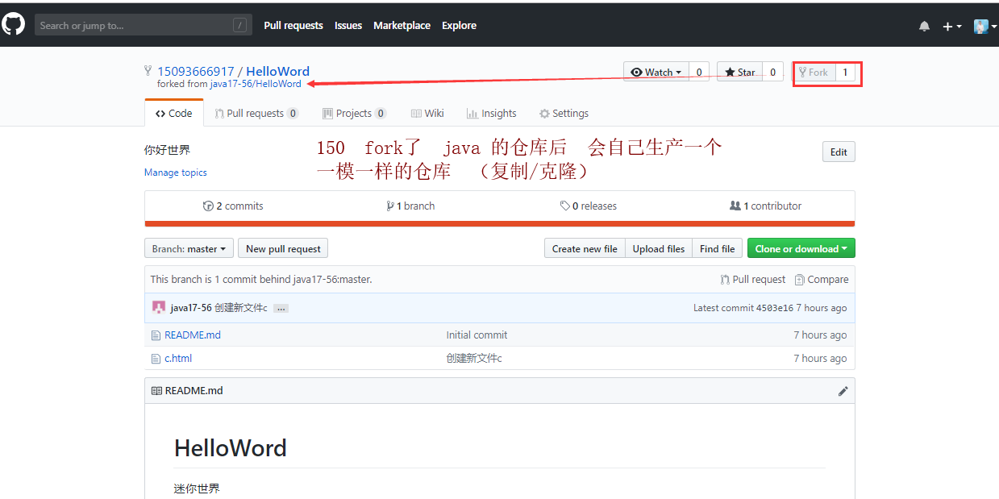

验证是否单独存在？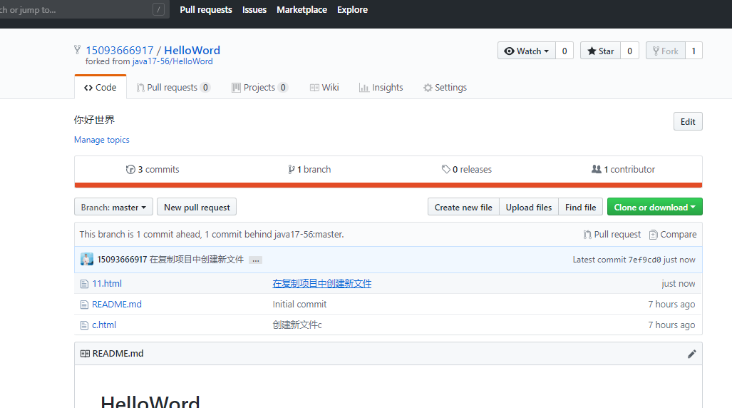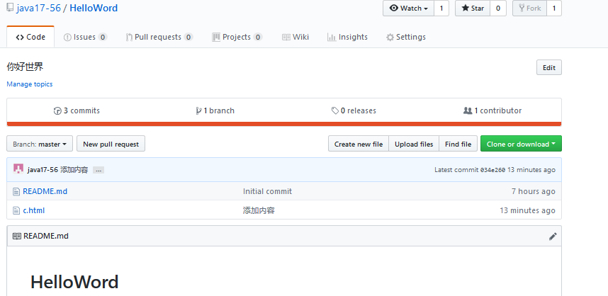

## 发起请求（Pull Request）

情景：张三修改了fork 的项目中的文件 希望更新的原来的仓库，这个时候他要新建一个pull request

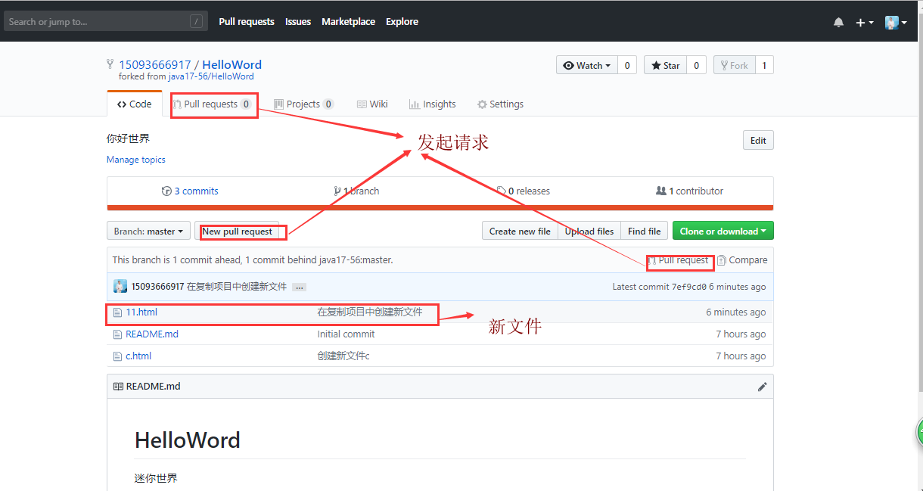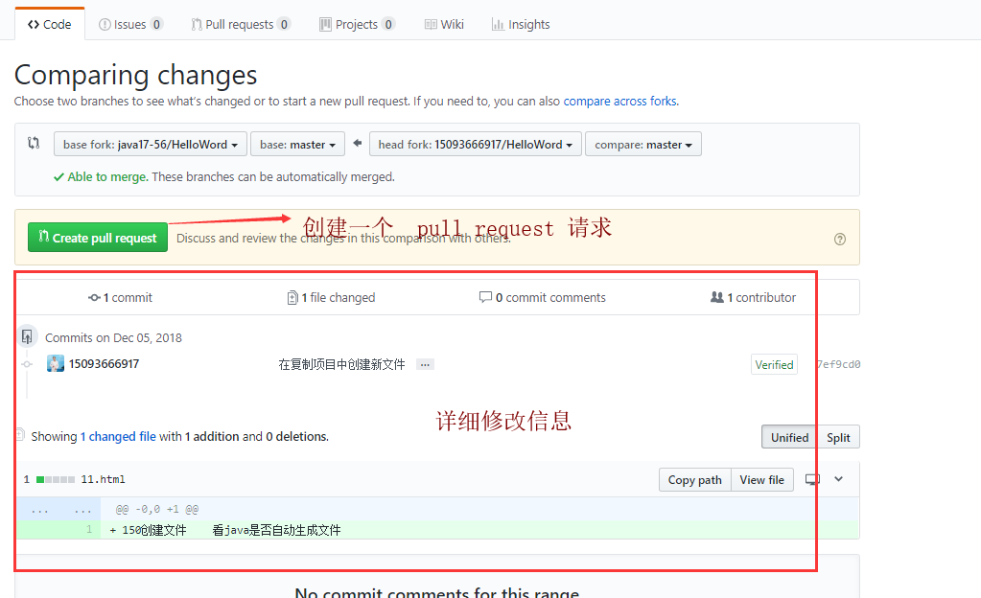

点击create pull request 按钮

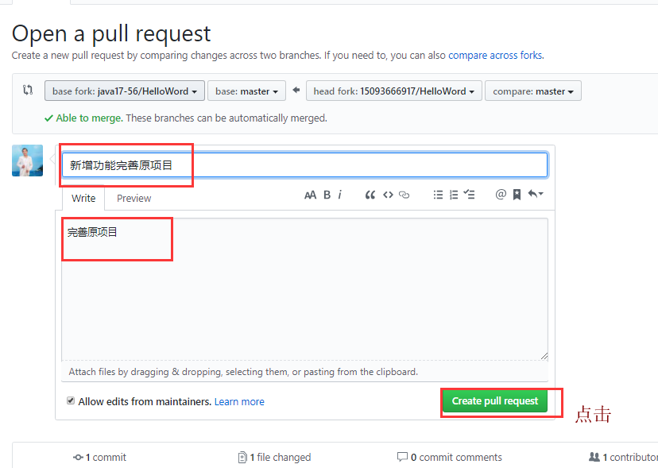

点击logo回到主页看主页面的变化。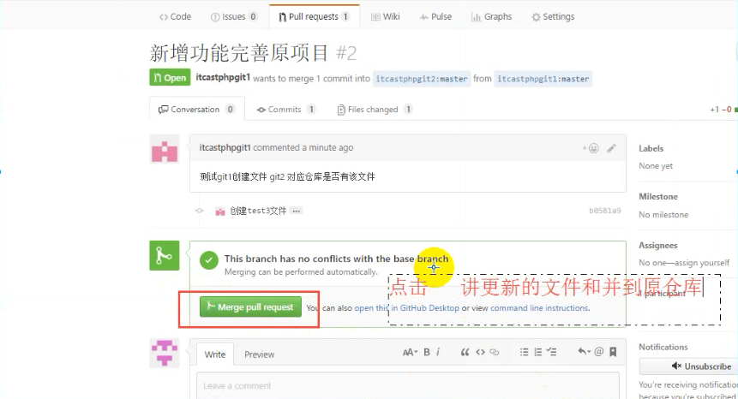

## 事务卡片（Issue）

略

## 开源项目贡献流程

1. 新建Issue
   1. 提交试用问题或者建议或者想法
2. Pull Request
   1. Fork项目
   2. 修改自己仓库的项目代码
   3. 新建pull request请求
   4. 等待作者做合并操作审核